4.1 - Tài liệu các yếu tố kiến trúc:
4.1.1: Xác định các ràng buộc chính
- Ràng buộc về Công nghệ và kỹ năng nhóm
    - Hệ thống phải được xây dựng trên các ngôn ngữ và công nghệ như: JavaScript, HTML, CSS, SQL Server hoặc PostgreSQL dựa trên kiến thức mà các thành viên trong nhóm đã quen thuộc hoặc đang tìm hiểu.
    - Vì việc chọn một công nghệ hoặc một ngôn ngữ mới sẽ dẫn đến các rủi ro như trễ tiến độ hoặc không có khả năng hoàn thành dự án với công nghệ đó.
    - Ràng buộc này loại bỏ việc sử dụng các cấu trúc dữ liệu NoSQL hoặc các kiến trúc phức tạp như Microservices.
- Ràng buộc về thời gian và tiến độ
    - Dự án phải hoàn thành trong khung thời gian của học kỳ theo lịch học của nhà trường.
    - Vì đây là deadline do giảng viên đưa ra và không thể dời lịch
    - Nhóm sẽ phải tập trung hoàn thiện các luồng chính trong usecase và tận dụng các thư viện UI có sẵn hoặc các framework có sẵn tính năng để code nhanh hơn thay vì tự build từ đầu
- Ràng buộc về ngân sách và hạ tầng
    - Dự án không có ngân sách, chi phí cho server, database và tên miền (sử dụng vercel)
    - Là dự án sinh viên tự thực hiện để báo cáo
    - Giới hạn việc sử dụng các dịch vụ Cloud trả phí (AWS EC2, GCP). Kiến trúc cần gọn nhẹ, tối ưu để có thể deploy lên các dịch vụ miễn phí hoặc là đóng gói Docker để chạy trên local.
4.2 - Tài liệu quyết định Stack công nghệ:
- Backend: NodeJS – v24.14.0
- Frontend: HTML/CSS/JavaScript – ReactJS - v24.14.0
- Database: PostgreSQL - 17.6
- Deployment: Vercel

4.3-A: Sơ đồ kiến trúc hệ thống
1. Tổng Quan Kiến Trúc
Hệ thống quản lý cơ sở vật chất được thiết kế theo mẫu kiến trúc Layered/3-Tier (Kiến trúc 3 lớp). Lựa chọn này giúp tách biệt rõ ràng giữa giao diện người dùng (Presentation Layer), logic xử lý nghiệp vụ (Business Logic Layer), và hệ thống lưu trữ dữ liệu (Data Access Layer). Việc phân tách này giúp hệ thống dễ dàng bảo trì, mở rộng và phân công công việc hiệu quả trong nhóm phát triển, đặc biệt phù hợp với các hệ thống quản lý có các tác nhân rõ ràng như Quản trị viên CSVC, Nhân viên kĩ thuật, và Người dùng phụ
2. Sơ Đồ Kiến Trúc
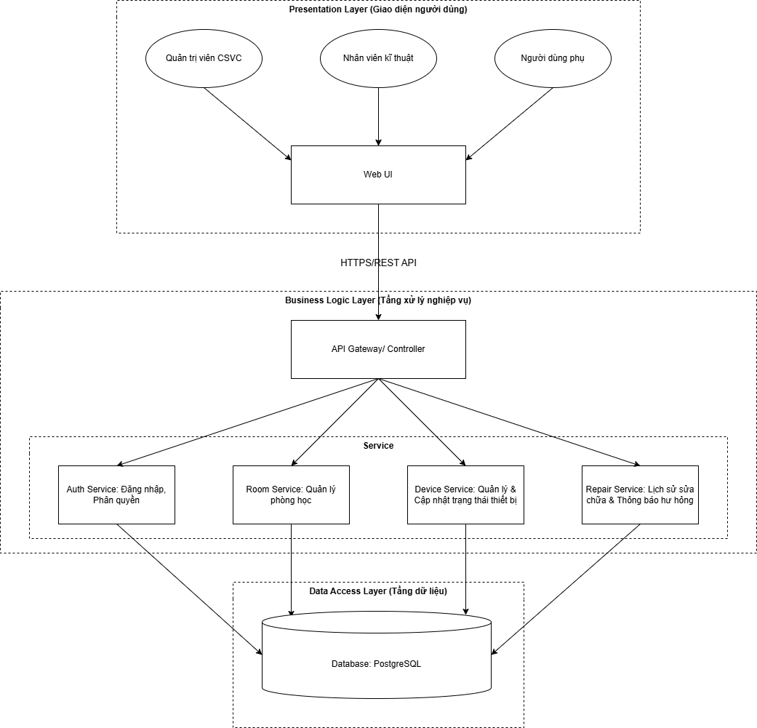
3. Mô tả thành phần
Tên Thành Phần | Lớp | Trách Nhiệm | Công Nghệ (Gợi ý)
Web UI | Presentation | Cung cấp giao diện tương tác cho Quản trị viên, Nhân viên kỹ thuật và Người dùng phụ. Tiếp nhận input và hiển thị dữ liệu phản hồi. | ReactJS
API Gateway / Controller | Business Logic | Tiếp nhận các yêu cầu HTTPS từ Client, điều phối (routing) đến các dịch vụ nghiệp vụ tương ứng và xử lý bảo mật lớp biên. | NodeJS
Auth Service | Business Logic | Xử lý xác thực đăng nhập (FR-Login-01), kiểm tra trạng thái tài khoản và phân quyền người dùng. | NodeJS
Room Service | Business Logic | Thực thi logic nghiệp vụ liên quan đến phòng học: thêm, sửa, xóa và kiểm tra điều kiện ràng buộc thiết bị (FR-Room-08). | NodeJS
Device Service | Business Logic | Quản lý thông tin thiết bị và logic cập nhật trạng thái hoạt động (Tốt/Hỏng/Đang sửa chữa) (FR-Device-01, FR-Status-05). | NodeJS
Maintenance Service | Business Logic | Xử lý luồng thông báo hư hỏng từ người dùng và ghi nhận lịch sử bảo trì từ kỹ thuật viên (FR-Repair-04, FR-Report-04). | NodeJS
Database | Data Access | Lưu trữ bền vững toàn bộ dữ liệu thực thể bao gồm: Người dùng, Phòng học, Thiết bị, Phiếu báo hỏng và Lịch sử sửa chữa. | PostgreSQL 17

4. Ma Trận Giao Tiếp
Từ Thành Phần | Đến Thành Phần | Giao Thức | Mục Đích
Web UI | API Gateway | HTTPS / REST | Gửi yêu cầu người dùng (Login, CRUD) và nhận dữ liệu trả về dưới dạng JSON.
API Gateway | Auth Service | REST / Internal Call | Xác thực thông tin người dùng trước khi cho phép truy cập các tài nguyên quản trị.
API Gateway | Room Service | REST / Internal Call | Truy vấn danh sách phòng học hoặc thực hiện thay đổi thông tin hạ tầng.
API Gateway | Device Service | REST / Internal Call | Lấy danh sách thiết bị theo phòng hoặc cập nhật tình trạng thiết bị.
API Gateway | Maintenance Service | REST / Internal Call | Gửi yêu cầu báo hỏng hoặc lưu trữ dữ liệu lịch sử sửa chữa thiết bị.
Business Services | Database | SQL / JDBC / ORM | Thực hiện các câu lệnh truy vấn (Select), thêm mới (Insert), cập nhật (Update) và xóa (Delete) dữ liệu.

4.3-B: Bản ghi quyết định kiến trúc
Quyết Định 1: Lựa chọn mẫu kiến trúc Layered/3-Tier
- Bối Cảnh: Cần một cấu trúc hệ thống đủ mạnh mẽ để quản lý các thực thể phức tạp (phòng học, thiết bị, lịch sử sửa chữa) nhưng vẫn đảm bảo tính đơn giản để hoàn thành đúng tiến độ học kỳ.
- Quyết Định: Áp dụng kiến trúc 3 lớp (Presentation Layer, Business Logic Layer, Data Access Layer).
- Lựa Chọn Thay Thế: Kiến trúc Microservices hoặc Monolithic (không phân lớp).
- Lý Giải:
  - Phân tách trách nhiệm: Giúp các thành viên trong nhóm có thể làm việc song song (người làm giao diện ReactJS, người làm logic NodeJS) mà không gây xung đột mã nguồn.
  - Giảm thiểu rủi ro: Loại bỏ sự phức tạp của Microservices vốn không phù hợp với kỹ năng nhóm và thời gian ngắn của dự án sinh viên.
  - Dễ bảo trì: Các quy tắc nghiệp vụ về kiểm tra mã phòng trùng hoặc điều kiện xóa phòng được tập trung tại một lớp duy nhất, dễ dàng rà soát lỗi.
Quyết Định 2: Sử dụng hệ quản trị cơ sở dữ liệu quan hệ (PostgreSQL)
- Bối Cảnh: Hệ thống yêu cầu sự chặt chẽ trong mối quan hệ giữa các thực thể, ví dụ: một thiết bị phải thuộc về một phòng học cụ thể.
- Quyết Định: Sử dụng PostgreSQL 17.6 làm cơ sở dữ liệu chính.
- Lựa Chọn Thay Thế: NoSQL (MongoDB) hoặc MySQL.
- Lý Giải:
  - Ràng buộc toàn vẹn: PostgreSQL hỗ trợ rất tốt các ràng buộc khóa ngoại và kiểm tra tính duy nhất (mã thiết bị, mã phòng), giúp đáp ứng trực tiếp các yêu cầu chức năng như FR-Room-11 và FR-Device-11.
  - Kỹ năng nhóm: Phù hợp với kiến thức về SQL Server/PostgreSQL mà các thành viên đã quen thuộc, giúp tránh trễ tiến độ do phải học công nghệ mới.
Quyết Định 3: Triển khai hệ thống trên nền tảng Vercel
- Bối Cảnh: Dự án không có ngân sách cho hạ tầng, server hoặc tên miền nhưng vẫn cần một môi trường trực tuyến để báo cáo.
- Quyết Định: Sử dụng Vercel làm hạ tầng triển khai (Deployment).
- Lựa Chọn Thay Thế: Tự triển khai trên Local (Docker) hoặc các dịch vụ Cloud trả phí (AWS, GCP).
- Lý Giải:
  - Tối ưu chi phí: Vercel cung cấp gói miễn phí mạnh mẽ cho các ứng dụng ReactJS và NodeJS, giúp nhóm không tốn phí duy trì server.
  - Tốc độ triển khai: Hỗ trợ CI/CD tự động, giúp nhóm tiết kiệm thời gian cấu hình hạ tầng để tập trung vào việc hoàn thiện các luồng use case chính.
  - Gọn nhẹ: Phù hợp với kiến trúc 3 lớp đã chọn, giúp hệ thống vận hành ổn định mà không cần tài nguyên phần cứng lớn.

